Тема моего мастер-класса «Реализация системно-деятельностного подхода на уроках в начальной школе »
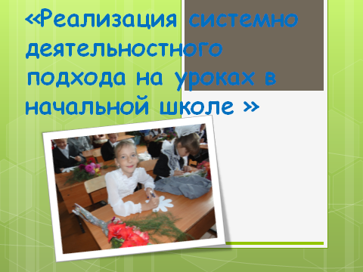
В основе ФГОС лежит системно-деятельностный подход. Назовите три слова входящие в состав этого понятия.
Система – деятельность - подход?
• Система - множество элементов, находящихся в отношениях и связях друг с другом, которое образует определённую целостность, единство
• Деятельность - человеческая форма активного отношения к окружающему миру.
• Подход - Совокупность приёмов и способов в воздействии на кого (что) либо или в изучении чего-либо для получения определенного результата

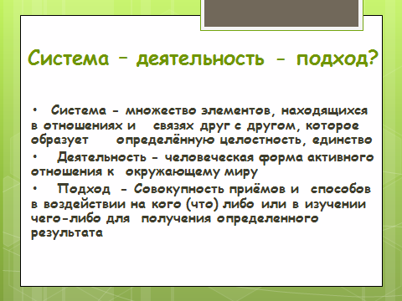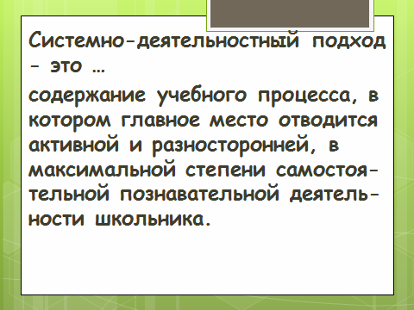
Системно-деятельностный подход - это …
содержание учебного процесса, в котором главное место отводится активной и разносторонней, в максимальной степени самостоятельной познавательной деятельности школьника.
Для того, чтобы вовлечь ребенка в самостоятельную познавательную деятельность, необходимо мотивировать его. Один из способов развития познавательной мотивации – это создание проблемной ситуации на уроке.
Создать проблемную ситуацию значит ввести противоречие, столкновение с которым вызывает у детей эмоциональную реакцию удивления или затруднения.
Поставить учебную проблему значит помочь ученикам самим сформулировать тему урока.
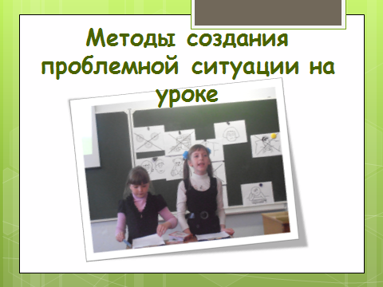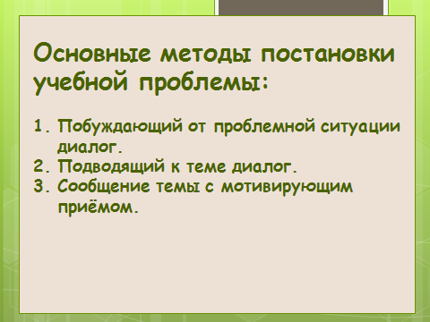
Побуждающий от проблемной ситуации диалог
Данный метод постановки учебной проблемы является наиболее сложным для учителя, поскольку требует последовательного осуществления четырех педагогических действий:
- создания проблемной ситуации;
- побуждения к осознанию противоречия проблемной ситуации:
- побуждения к формулированию учебной проблемы;
принятия предлагаемых учениками формулировок учебной проблемы
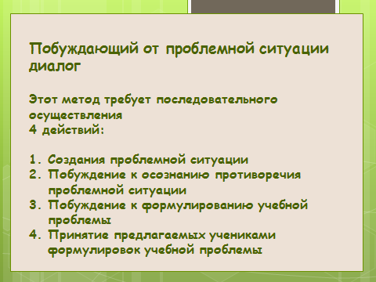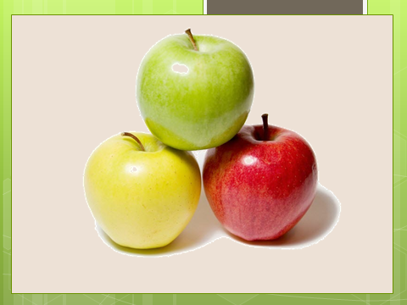
Давайте попробуем проследить этапы проблемного диалога на примерах.
Демонстрация 3 яблок 1-красное, 1 – зеленое, 1 – желтое
В: Что это? Что у них общего? (предъявление первого факта) Где вы можете их видеть?
Д: Это яблоки. Они растут в саду. Это фрукты. Они растут на деревьях.
В: Какого они цвета? (предъявление 2-го факта)
Д: Красное, желтое, зеленое (возникновение проблемной ситуации)
В: Что интересного заметили? (побуждение к осознанию противоречия)
Д: Все это яблоки, но цвет у них разный (осознание противоречия)
В: Какой возникает вопрос? (побуждение к формулированию проблемы)
Д: Почему они разные по цвету? (учебная проблема как вопрос).

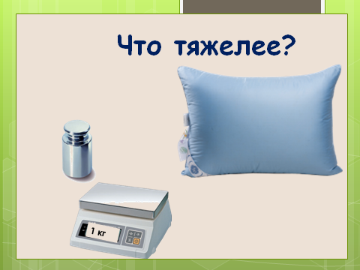
Занятие математике Тема «Масса»
Перед детьми математическая игра = 1 кг. и пуховая подушка весом = 1 кг.
В: Перед вами математическая гиря и пуховая подушка. Что тяжелее? (вопрос на ошибку)
Д: 1.Подушка больше она тяжелее 2. Гиря тяжелее, она металлическая.
В: Давайте поговорим: взвешивание на весах (предъявление факта)
Д: Испытывают удивление (возникновение проблемной ситуации)
В: Что вы сказали сначала? Д: Ответы детей
В: А как оказалось на самом деле? Побуждение к осознанию противоречия
В: Какой же будет тема занятия? (побуждение к формулированию проблемы)
Д: Вес. Масса (учебная проблема как тема занятия)
Подводящий к теме диалог
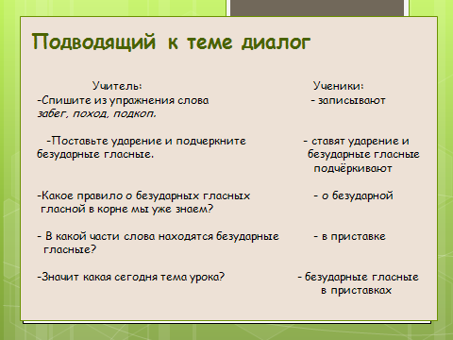
Второй путь к учебной проблеме заключается ... А хотите сами догадаться, в чем его суть? Тогда начнем с примера.

Спишите из упражнения слова
«забег, поход, подкоп --записывают слова,
Поставьте ударение. –ставят ударение
Подчеркните безударные гласные. --подчеркивают безударные
гласные
Найдите безударные гласные,
Обозначьте их. обозначают
Какое правило о безударных
гласных мы уже знаем?- — О безударной гласной в
корне
В какой части слова находятся безударные гласные? - в приставке
Значит, какая сегодня тема урока? — Безударные гласные в
приставках

Нетрудно заметить, что в приведенном примере учитель работал методом диалога. Вот только каким был диалог? Таким же, как в предыдущих случаях? Побуждающим? Нет. Мы встретились с иным типом диалога — подводящим. Он представляет собой систему посильных ученику вопросов и заданий, которые шаг за шагом приводят ученика к осознанию темы урока.
В подводящем диалоге показывается логическая цепочка создания проблемной ситуации на методах сравнения, нахождения общего и различий.

ПРИМЕНЯЕМ МОТИВИРУЮЩИЕ ПРИЕМЫ
Итак, к учебной проблеме можно идти через проблемную ситуацию. Но ее надо еще придумать. А если не думается? Тогда подведем к теме урока от пройденного материала. А если начинаем сегодня совершенно новый раздел? Что остается учителю: сообщить тему в готовом виде? Многие так и делают. Однако не секрет, что торжественно объявляемая новая тема чаще всего не интересна ученикам и получается скучный традиционный урок.
Где же выход? Можно ли вообще увлечь ребят заранее сформулированной и, по сути дела, навязываемой темой урока? Оказывается, да. И для этого существуют специальные приемы, условно называемые «яркое пятно» и «актуальность».
В качестве «яркого пятна» могут быть использованы сказки и легенды, фрагменты из художественной литературы, случаи из истории науки, культуры и повседневной жизни, шутки, словом, любой материал, способный заинтриговать и захватить внимание учеников, но все-таки связанный с темой урока. Второй приём актуальность состоит в обнаружении смысла, значимости предлагаемой темы для самих учащихся, лично для каждого.
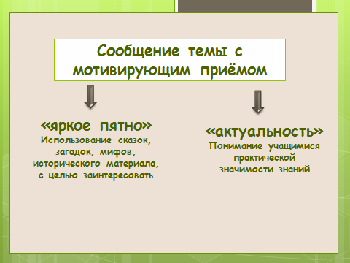
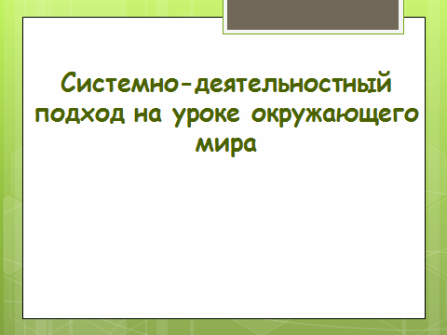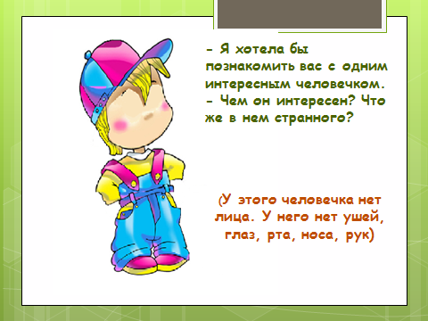
Подводящий диалог.
- Сегодня у нас необычный урок окружающего мира. Мы с вами будем исследователями.
- Кто такие исследователи?
(Люди, которые путем исследования получают, открывают новые знания)
- Но прежде я хотела бы познакомить вас с одним интересным человечком
(дети вместе с учителем рассматривают рисунок человечка без лица)
- Чем он интересен? Что же в нем странного?
(У этого человечка нет лица. У него нет ушей, глаз, рта, носа, рук)
Выдвижение проблемы.
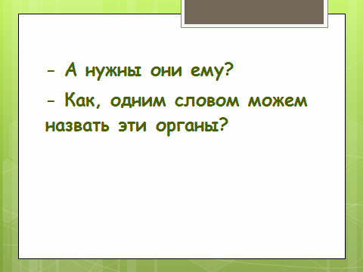
- А нужны они ему? (Конечно)
- Как, одним словом можем назвать эти органы? (Органы чувств)
Постановка учебной задачи.
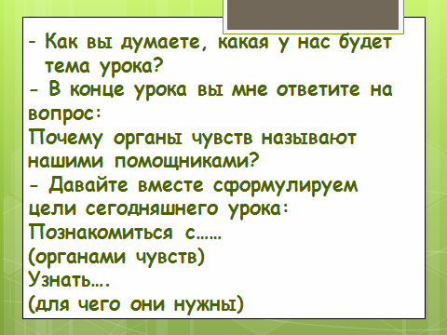
- Как вы думаете, какая у нас будет тема урока? (Органы чувств)
- А точнее «Наши помощники – органы чувств»
- В конце урока вы мне ответите на вопрос:
Почему органы чувств называют нашими помощниками?
- Давайте вместе сформулируем цели сегодняшнего урока:
Познакомиться с ……(органами чувств)
Узнать…. (для чего они нужны) 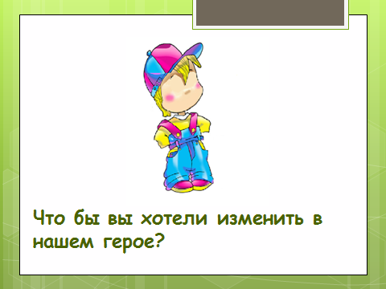
- Какое задание вы бы предложили выполнить с человечком?
(Нарисовать ему органы чувств)
- Я предлагаю сегодня работать в группах.
- По ходу работы поможем нашему герою приобрести органы чувств.

- Лидеры подойдите ко мне за заданиями.
(капитаны получают задания)
Задание для 1 группы: найдите на картинке 10 цыплят и раскрасьте их желтым цветом.
Задание для 2 группы: с помощью игры «День – ночь» с закрытыми глазами определить, какие предметы издают звуки.
Задание для 3 группы: определить, какая вода в стаканах.
Задание для 4 группы: с закрытыми глазами определить, что находится в баночках.
Задание для 5 группы: в коробке находятся предметы, определить их на ощупь.
- Выполнив задание, вы должны проанализировать свою работу по плану:
У нашей группы было задание…
Чтобы выполнить его нам помогли…
… нам нужны…….
Научное название…можно посмотреть в учебнике.
- Выступает 1 группа.
У нашей группы было задание…
Чтобы выполнить его нам помогли глаза. Глаза нам нужны, чтобы видеть.
Научное название – орган зрения.
- При помощи глаз мы познаем красоту окружающего нас мира, видим все предметы, которые нас окружают. С его помощью мы получаем больше всего информации об окружающем нас мире.
- Вы хорошо справились с заданием.
- Помогите нашему герою увидеть красоту звездного неба.
(рисуются глаза человечку)
- Выступает 2 группа.
У нашей группы было задание…
Чтобы выполнить его нам помог язык. Язык нам нужен, чтобы определить вкус.
Научное название-орган вкуса.
- Что помог определить вкус воды? (язык)
- Какие ещё качества пищи различает язык? (Теплая пища, холодная, кислая, горькая…)
- Молодцы. С задание справились верно.
(рассматривают иллюстрацию с изображением языка)
- Поможем нашему герою почувствовать вкус спелых фруктов.
(дети рисуют язык человечку)
Выступает 3 группа. У нашей группы было задание…
Чтобы выполнить его нам помог нос. Нос нам нужен, чтобы определить запахи.
Научное название- ….
- Что вам помогло определить содержимое банок? (нос)
- Какие ещё запахи можем почувствовать? (Свежей травы, цветов…)
- А вы знаете, что запахи предупреждают и об опасности: запах газа, гари, испорченной пищи.
- А умение человека различать запахи получило название обоняние. Нос – орган обоняния.
(рассматривают иллюстрацию с изображением носа)
- Помогите нашему герою почувствовать запах полевых цветов..
- Выступает 4 группа.
У нашей группы было задание…
Чтобы выполнить его нам помогли руки. Руки нам нужны, чтобы определить на ощупь предметы по форме…
Научное название - …. орган осязания.
- Что помогло определить предметы? (руки, кожа рук)
- Верно, справились с заданием.
(рассматривают иллюстрацию с изображением рук)
- Поможем нашему герою ощутить мягкость лесных мхов.

У нашей группы было задание…
- Выступает 5 группа. Чтобы выполнить его нам помогли уши. Уши нам нужны, чтобы слышать.
Научное название – орган слуха.
- Что вам помогло услышать звуки? (уши)
- Вы постарались, выполнили задание верно.
- Что мы еще можем услышать? (Разные звуки природы, речь, музыку)
(рассматривают иллюстрацию с изображением ушей)
- Наш герой хотел бы услышать пение птиц. Как ему помочь? (Нарисовать уши)

Обобщающая беседа.
- Вот и закончилась наша работа. Выступили все группы. Было очень приятно работать с умными, наблюдательными исследователями.
- Вспомните, какую цель мы ставили в начале урока?
- Сколько у человека органов чувств?
- На какой вопрос вы должны мне ответить?
- Можем мы органы чувств назвать нашими помощниками? Докажите.
- Посмотрите на нашего человечка. Что можете сказать?
(дети рассматривают получившегося человечка)
Рефлексия.
- А напоследок хочется сказать:
Есть пять помощников на службе у тебя.
Не замечая их, используешь всегда:
Глаза тебе даны, чтоб видеть,
А уши служат, чтобы слышать,
Язык во рту, чтоб вкус понять,
Руки, чтоб ласкать, трудиться,
А носик - запах различать.
И ни к чему твоя тревога,
Они всегда тебе помогут.
Итог урока.
- Вот и закончился наш урок. Спасибо за работу.
- Поднимите руку, кто доволен собой, потому, что он был активным на уроке и у него всё получалось.
- Поднимите руку, кто считает, что у него ещё не всё получается, и он обязательно будет стараться на следующих уроках.
Дети достигли целей, поставленные в начале урока. Получили готовый продукт – человека похожего на нас.
Реализуя системно-деятельностный подход на уроках окружающего мира, мы убедились, что исследования делают процесс познания более продуктивным.

Китайская мудрость гласит:
"Скажи мне и я забуду. Покажи мне и я запомню. Дай мне действовать самому и я научусь."

Тема: «Мои помощники – органы чувств»
Цель: познакомить детей с органами чувств человека.
Оборудование: рисунок для раскрашивания, цветные карандаши, свисток, колокольчик, апельсин, лимон, кофе, мяч, ложка, мягкая игрушка, три стакана с водой сладкой, обычной, соленой.
Форма работы: фронтальная, групповая.
В основу урока положен деятельностный подход, формирующий универсальные учебные действия. Данный урок способствует развитию у обучающихся первоначальных навыков исследовательской работы, стимулирует познавательный интерес с помощью разнообразных заданий. Работа в группах формирует у учеников разнообразные компетенции, направленные на развитие творческой личности.
Планируемый результат
Предметные умения:
- иметь представление об органах чувств, об их необходимости человеку для его полноценной жизни;
- исследовать признаки предметов с помощью органов чувств;
- узнать роль и специфику разных органов чувств;
Личностные УУД:
- устанавливать связь между целью учебной деятельности и ее мотивом;
- определять общие для всех правила поведения;
- определять правила работы в группе;
Регулятивные УУД:
- определять и формулировать цель деятельности на уроке;
- формулировать учебные задачи;
- работать по предложенному плану, инструкции;
- высказывать свое предположение на основе учебного материала;
- осуществлять самоконтроль;
- совместно с учителем и одноклассниками давать оценку своей деятельности на уроке.
Познавательные УУД:
- ориентироваться в своей системе знаний (определять границы знания/незнания);
- находить ответы на вопросы, используя свой жизненный опыт;
- уметь определять уровень усвоения учебного материала.
Коммуникативные УУД:
- слушать и понимать речь других;
- уметь с достаточной полнотой и точностью выражать свои мысли;
- владеть диалогической формой речи.

